EXAMEN FINAL CP56
26 juin 2008
(les deux parties sont à rédiger sur deux copies distinctes)

Partie A – (12 points)

I – a) Face à la demande croissante de matière recyclée, y a t-il selon vous encore des gisements potentiels mal ou peu exploités ?
b) Comment pourrions nous développer encore plus leur utilisation ?
c) Selon vous, les matières recyclables sont elles recyclables indéfiniment ?

II – (exercice au choix)
- Que signifie COV ?
- Citer quelques exemples de COV
- En quoi ces composés sont ils nocifs ?
- Quelles sont les principales sources émettrices ?
- En quoi les mesures prises pour les CFC sont elles un exemple ?

III - (exercice au choix)
- Quel est le principe de fonctionnement des piles à combustible ?
- Quelle est leur structure ?
- En quoi les piles à combustible sont elles écologiquement intéressantes ?
- Citer au moins deux types de piles et dire en quoi elles se différencient,
- Quels sont les problèmes encore à résoudre ?

Partie B : Renewable Energy (8 points)

I – Name two forms of renewable energy that do not originate from the sun.

II - Today, which two forms of renewable energy make the largest contribution to the world’s primary energy consumption?

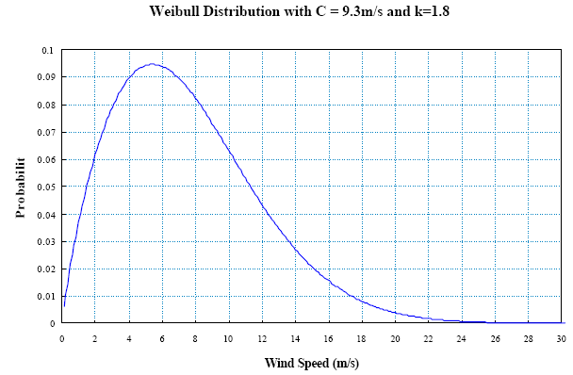
III -
Weibull Distribution for Sévenans (C=9.3m/s and k=1.8)

It is intended to install an Enercon 23 wind turbine in Sévenans. As Chief Engineer of the project it is your responsibility to calculate the electricity production over a year. This can be done using:
- The probability that U (the wind speed at any time) is greater than V is given by:
exp[-(V / C)^{k} ]
- The Weibull distribution characteristics (see above).
- The turbine’s power curve (see below).

Complete the table below to calculate the turbine’s annual production.
 |  | Turbine Power “Curve”
V | Probability that U is greater than V | Wind speed (m/s) | Power (kW) | Probability | Number of hours in year | Energy production (kWh/year)
0 | 1.000 | 0 - 5 | 0 | 0.279 | 2444 | 0
5 |  | 5 - 8 | 10
8 |  | 8 - 12 | 17
12 |  | 12 - 14 | 20
14 |  | 14 - 25 | 23
25 |  | 25 | 0
 |  |  |  |  | Total Energy Production (kWh/year)

